10 แนวคิดเทคโนโลยีโทรศัพท์มือถือในอนาคต (Concept Phone)
1..Oho-idea สำหรับแนวคิดแปลกใหม่น่าสนใจของเทคโนโลยีโทรศัพท์มือถือในอนาคตหรือ Concept Phone ที่ใช้เทคโนโลยีการผลิตล้ำสมัย ฟังก์ชั่นการทำงานหลากหลาย ไม่ยึดติดกับรูปร่างลักษณะแบบเดิมๆ ของโทรศัพท์มือถือในปัจจุบัน มาประยุกต์ใช้ให้เข้ากับชีวิตประจำวันของเรามากขึ้น ตอบสนองผู้ใช้งานและเพื่อสิ่งแวดล้อมที่ดีใน อนาคต
Weather Cell Phone Concept : แนวคิดเพื่อบอกสภาพดินฟ้าอากาศ
แนวคิดมือถือ โทรศัพท์มือถือบอกสภาพดินฟ้าอากาศ (Weather Cell Phone Concept) มีแนวคิดและจุดเด่นตรงตัวเครื่องทำจากวัสดุ โปร่งใส ขนาดบางเฉียบ หน้าจอสามารถแสดงผลได้เต็มพื้นที่ตัวเครื่อง ใช้ระบบสัมผัสในการควบคุมการทำงาน สามารถตรวจวัดสภาพอากาศในปัจจุบันแล้วแสดงผลบนตัวเครื่องได้ อย่างเช่น อากาศปลอดโปร่ง หน้าจอจะใสแจ๋ว หากฝนตกตัวเครื่องก็จะมีหยดน้ำฝนเกาะอยู่ และถ้ามีหิมะตกหน้าจอก็จะเป็นฝ้าด้วยไอความเย็นของหิมะ และหากต้องการโทรออกหรือเขียนข้อความ เพียงแค่ใช้ปากเป่าลมไปยังหน้าจอ ก็สามารถเขียนตัวอักษรหรือวาดรูปต่างๆ ลงไปได้เลย
ผลงานการออกแบบของ Seunghan Song
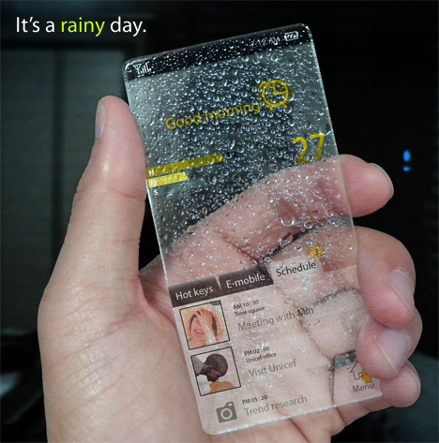
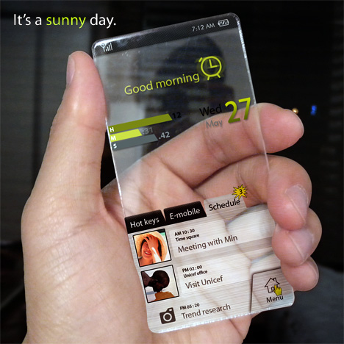

2..Mobile script Concept : แนวคิดหน้าจอระบบ สัมผัสที่สามารถดึงเข้า-ออก
โดย แนวคิดโทรศัพท์มือถือร่วมสมัย เพื่อต้องการความคล่องตัวในการใช้งาน ด้วยหน้าจอระบบสัมผัสขนาดใหญ่ 9.5 นิ้วที่สามารถดึง เข้า-ออกจากตัวเครื่องด้านข้างได้ หรือที่เรียกว่า "Script Concept" ซึ่งเหมือนวิธีการ ส่งสาร จดหมายสมัยโบราณ ที่ส่งเป็นลักษณะม้วนกระดาษ นับว่าเป็นแนวคิดที่ดี ที่สามารถนำมาประยุกต์ใช้ในสมัยใหม่ได้ดีทีเดียว
ผลงานการออกแบบของ Aleksander Mukomelov

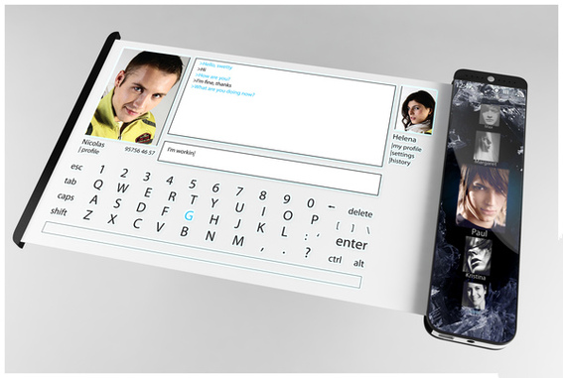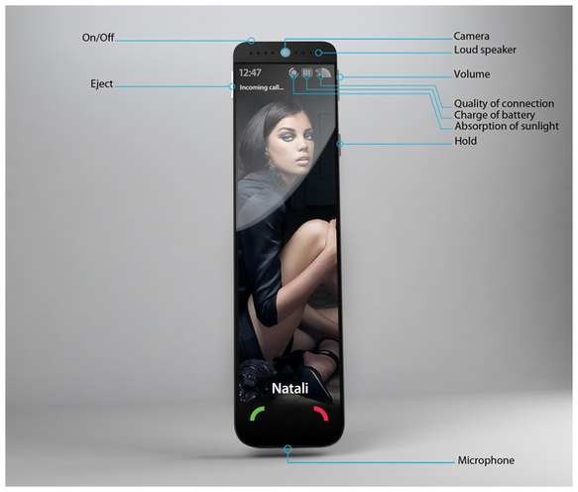

3..Projector Cell Phone Concept: แนวคิดมือถือติดโปรเจคเตอร์
แนวคิดมือถือโทรศัพท์มือถือที่ต้องการเป็นมากกว่ามือถือธรรมดา เป็นแนวคิดสมาร์ทโฟนขนาดบางเฉียบ ติดโปรเจคเตอร์หรือเครื่องฉายภาพ (Projector Concept) ไว้ ตรงกลางของตัวเครื่องรอยต่อระหว่างจอแสดงผลที่สามารถหมุนขึ้นได้กับแผงปุ่ม กด ผู้ใช้สามารถส่งภาพในโทรศัพท์ออกไปยังฉากหรือผนังเพื่อรับชมภาพในขนาดใหญ่ ได้
ผลงานการออกแบบของ Stefano Casanova
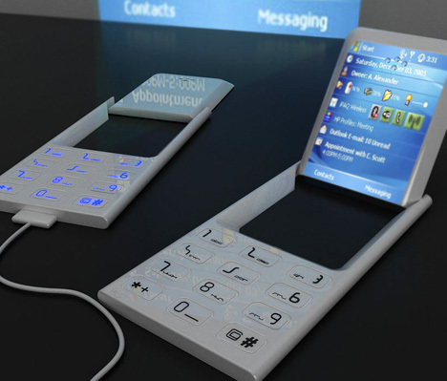
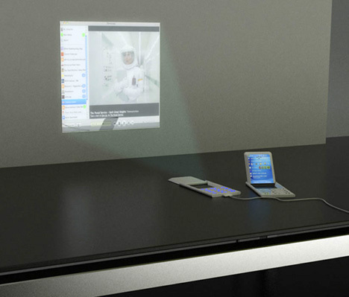

4..Alarm Clock Cell Phone Concept: แนวคิดมือถือกับนาฬิกาปลุกตั้งโต๊ะ
แนวคิดโทรศัพท์มือถือนาฬิกาปลุกตั้งโต๊ะ Sony Ericsson รูปทรงคล้ายนาฬิกาปลุกตั้งโต๊ะ มองเห็นเวลาชัดเจนด้วยรูปแบบนาฬิกาดิจิตอลขนาดใหญ่ มีเครื่องเล่น Walkman, ติดกล้องถ่ายรูป และใช้พลังงานจากแบตเตอรี่ขนาด AAA 2 ก้อน
ผลงานการออกแบบของ Carl Hagerling

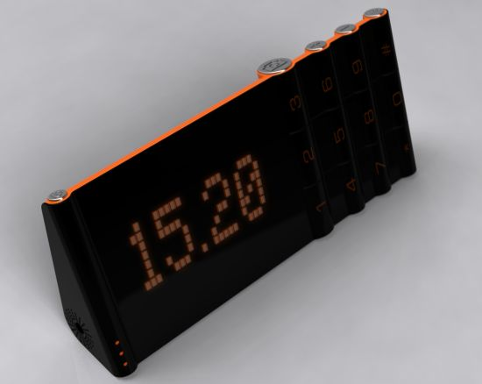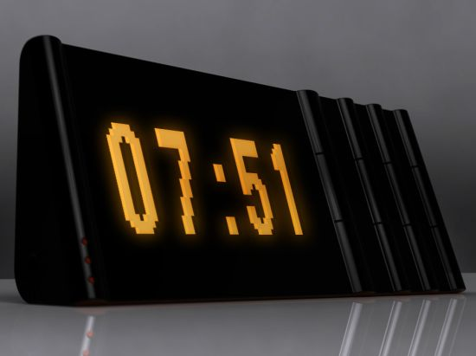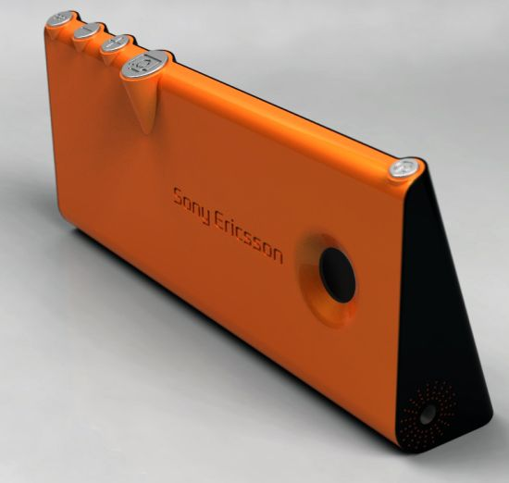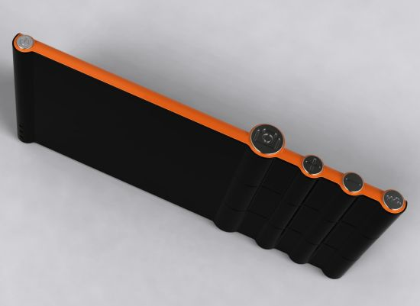
5..Pen Cell Phone Concept: แนวคิดโทรศัพท์มือ ถือรูปทรงปากกา
แนวคิดโทรศัพท์มือถือรูปทรงปากกา ความยาว 8.7 นิ้ว ปุ่มกดตัวเลข 1-9 เรียงจากหัวปากกาไป ด้านบน ถัดไปเป็นจอแสดงผล รองรับการ์ดหน่วยความจำภายนอก MicroSD ภายในประกอบด้วย ฟังก์ชั่นพื้นฐานเหมือนโทรศัพท์ทั่วไป เพียงแต่ว่าง่ายต่อการพกพาสะดวกกว่าเท่านั้น

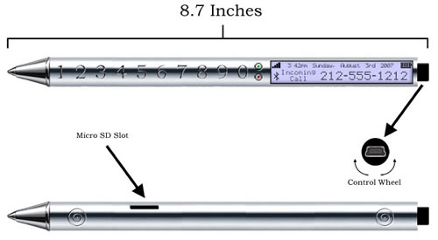

6..Edge Cell Phone Concept: แนวคิดโทรศัพท์มือถือรูปทรงสไลด์หรู
แนวคิดโทรศัพท์มือถือรูปทรงสไลด์ ที่มีแผงปุ่มกดทำจากวัสดุโปร่งใส ขนาดบาง ใช้ระบบสัมผัส เมื่อเราต้องการกดหมายเลขก็เพียงเลื่อนสไลด์แผงปุ่มที่ใสๆ ออกมาเท่านั้นเอง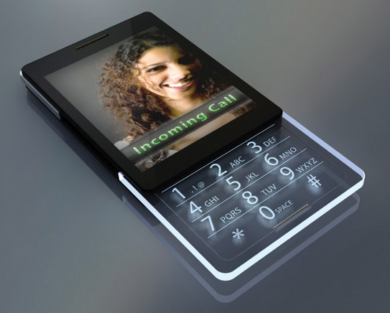
ผลงานการออกแบบของ Chris Owens

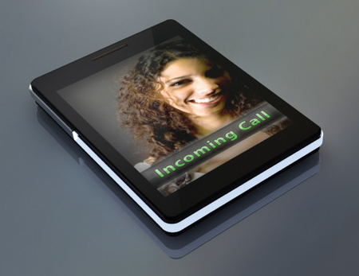
7..Grass Cell Phone Concept: แนวคิดโทรศัพท์มือ ถือต้นหญ้า
แนวคิดโทรศัพท์มือถือต้นหญ้าหรือ Grass Cell Phone มาจากแนวคิดเนื่องด้วยธรรมชาติสร้างสรรค์ เทคโนโลยีให้ควบคู่กันไปได้อย่างลงตัว จึงไม่เป็นมลพิษต่อสิ่งแวดล้อม เพราะมือถือต้นหญ้าเครื่องนี้ก็จะค่อยๆ ย่อยสลายตัวเองไปตามกาลเวลาภายในระยะเวลา 2 ปี เพราะว่าวัสดุที่ใช้ทำเป็นวัสดุที่สามารถรีไซเคิลได้นั่นเอง
ผลงานการออกแบบของ Je-Hyun Kim

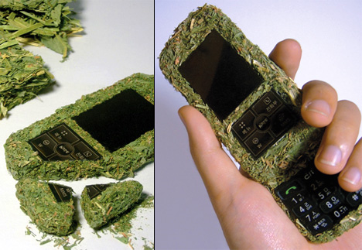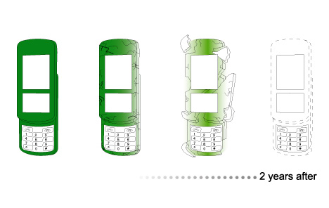

8..Mechanical Cell Phone Concept: แนวคิดโทรศัพท์มือ ถือพลังงานกล
แนวคิดโทรศัพท์มือถือพลังงานจากกลไกการหมุนตัว เครื่อง ด้วยการใช้นิ้วสวมลงไปในรูวงกลมแล้วหมุนโทรศัพท์ไปรอบๆ นิ้วมือ เพียงแค่นี้โทรศัพท์มือถือเครื่องนี้ก็มีพลังงานเพิ่มขึ้นพร้อมด้วยหน้า จอแสดงผลระบบสัมผัสบอกสถานะการชาร์จ
ผลงานการออกแบบของ Mikhail Stawsky
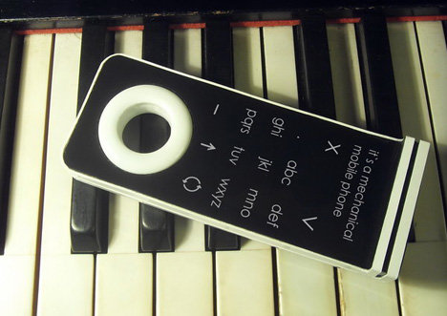

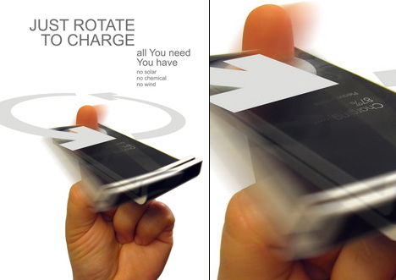
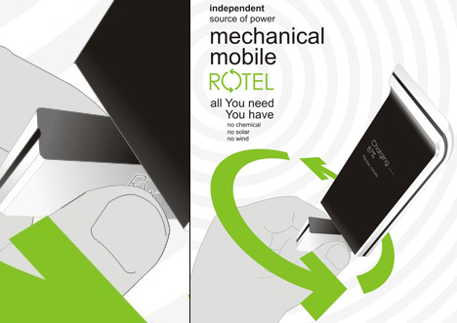

9..Flexible Cell Phone Concept: แนวคิดโทรศัพท์มือ ถือกำไลข้อมือ
แนวคิดโทรศัพท์มือถือกำไลข้อมือ หรือนาฬิกา โดยตัวเครื่องทำมาจากวัสดุที่มีความยืดหยุ่นสูง สามารถโค้งงอ ยึดปลายทั้งสองเข้าหากัน ใช้เป็นกำไลข้อมือ พกพาไปไหนได้สะดวกมากขึ้น
ผลงานการอกแบบของ Shirley A. Roberts
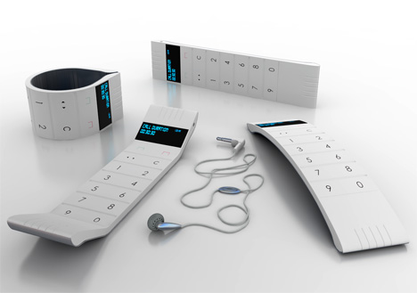

10..Ear Cell Phone Concept: แนวคิดโทรศัพท์มือ ถือหูฟังล่องหน
แนวคิดโทรศัพท์มือถือหูฟังล่องหนหรือที่เรียก ว่า "Ilshat Garipov" ออกแบบให้มีขนาดบาง เฉียบ มีลักษณะคล้ายคลิปหนีบ ดึงส่วนยื่นออกมาเกี่ยวกับช่องหู คล้ายหูฟัง วัสดุประกอบตัวเครื่องแต่ละชั้นใช้โพลิเมอร์สอดแทรกด้วยชิ้นส่วน อิเล็กทรอนิกส์ และเซ็นเซอร์จำนวนมากสามารถตรวจจับผิวหน้าสัมผัสกับตัวเครื่องเปลี่ยนสีพื้น ผิวโทรศัพท์ให้เหมือนกับบริเวณที่ส่วมใสอยู่ ดูผ่านๆ แล้วเหมือนกับโทรศัพท์ล่องหนได้
ผลงานการอกแบบของ Kambala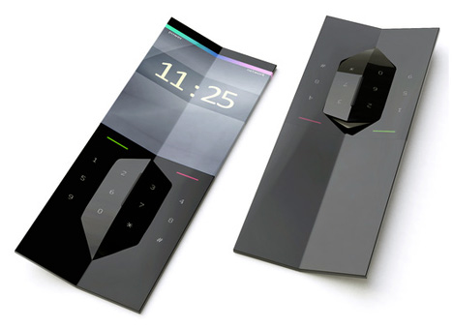
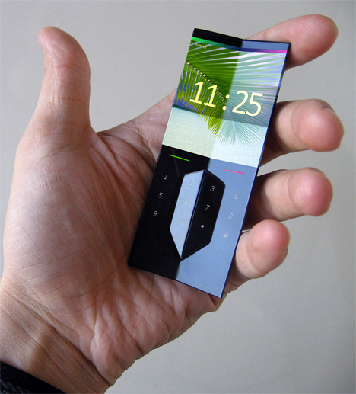
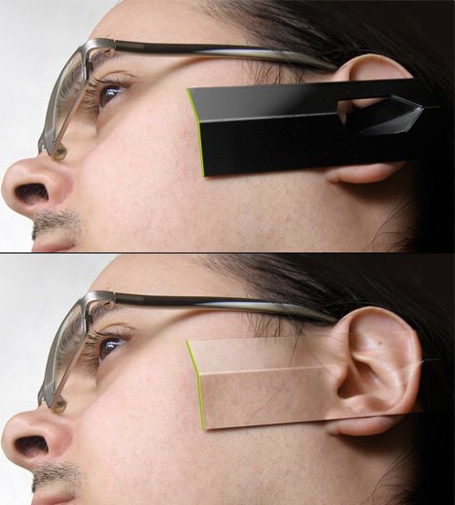
Credit : http://oho-idea.blogspot.com/2010/03/wow-wow-concept-phone-10.html

